[Bài đọc] Hibernate Architecture

**Kiến trúc của Hibernate**

Kiến trúc Hibernate bao gồm nhiều đối tượng như đối tượng persistent, session factory, transaction factory, connection factory, session, transaction, …

Kiến trúc của Hibernate được phân ra làm 4 layer:

* Java application layer
* Hibernate framework layer
* Backhand api layer
* Database layer

Sơ đồ kiến trúc của Hibernate:

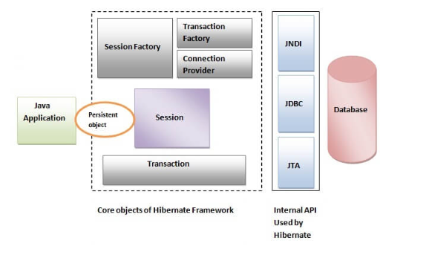

### ****Các thành phần trong kiến trúc của Hibernate****

#### **Persistence object**

Chính là các POJO object map với các table tương ứng của cơ sở dữ liệu quan hệ. Nó như là những container chứa dữ liệu từ ứng dụng để lưu xuống database, hay chứa dữ liệu tải lên ứng dụng từ database.

#### **Configuration**

Configuration là đối tượng Hibernate đầu tiên cần tạo trong bất kỳ ứng dụng Hibernate nào và chỉ cần tạo một lần trong quá trình khởi tạo ứng dụng. Nó đại diện cho một tập tin cấu hình hoặc thuộc tính yêu cầu của Hibernate. Đối tượng Configuration cung cấp hai thành phần chính:

* Database Connection: Thao tác này được xử lý thông qua một hoặc nhiều tệp cấu hình được Hibernate hỗ trợ. Các tệp này là hibernate.properties và hibernate.cfg.xml.
* Class Mapping Setup: Thành phần này tạo ra kết nối giữa các lớp Java và các bảng cơ sở dữ liệu.

#### **Session Factory**

Session Factory là một interface giúp tạo ra session kết nối đến database bằng cách đọc các cấu hình trong Hibernate configuration.

SessionFactory là một đối tượng luồng an toàn (Thread-safe) và được sử dụng bởi tất cả các luồng của một ứng dụng.

#### **Session**

Một session được sử dụng để có được một kết nối vật lý với một cơ sở dữ liệu.

Các đối tượng Session không nên được mở trong một thời gian dài bởi vì chúng thường không phải là luồng an toàn (thread-unsafe) và chúng cần được tạo ra và được đóng khi cần thiết.

Mỗi một đối tượng session được Session factory tạo ra sẽ tạo một kết nối đến database.

#### **Transation**

Một Transaction đại diện cho một đơn vị làm việc với cơ sở dữ liệu và hầu hết các RDBMS hỗ trợ chức năng transaction. Các transaction trong Hibernate được xử lý bởi trình quản lý transaction và transaction.

Transaction đảm bảo tính toàn vẹn của phiên làm việc với cớ sở dữ liệu. Tức là nếu có một lỗi xảy ra trong transaction thì tất cả các tác vụ thực hiện sẽ thất bại.